Консультация для родителей
Тема: «Чем полезна лепка»

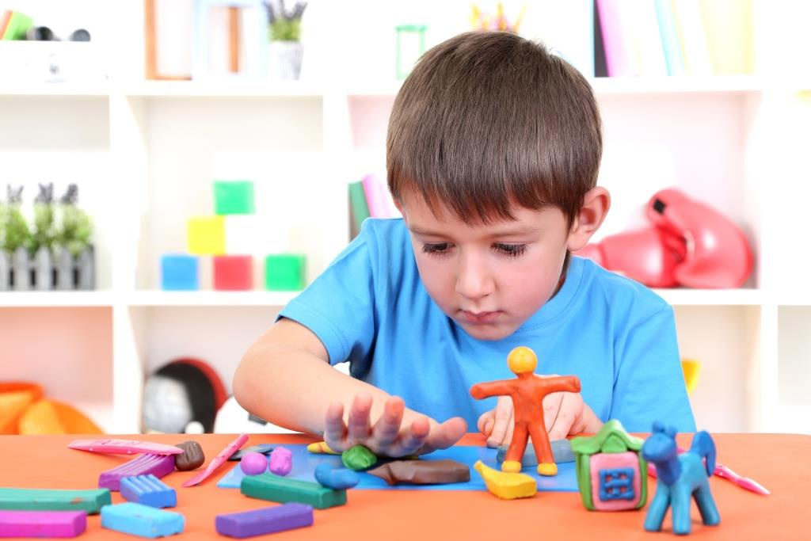
Практически все дети очень любят лепить и используют для этого все подходящие материалы — от песка на детской площадке до теста для маминого печенья. Занятие это не только увлекательное, но и полезное. Польза для родителей очевидна: ребенок в течение длительного времени занят делом, не носится, не бесится, не смотрит в папин планшет и не рисует на обоях. Польза для детей гораздо существенней.
Для умственного развития
• Когда ребенок разминает пластилин (или другой материал) в руках, создает из него детали разных форм, присоединяет их друг к другу, сплющивает, вытягивает, развивается мелкая моторика рук. Научно доказано, что она напрямую влияет на развитие речи малыша, координацию движений, память и логическое мышление.
• Когда ребенок концентрируется на своем занятии, он учится терпению и усидчивости.
• Когда он создает из стандартных кусочков пластилина новые формы или смешивает цвета, развивается образное, абстрактное и логическое мышление, проявляются творческие способности.
• Когда малыш двумя руками катает шарик или колбаску, у него работают оба полушария мозга, укрепляются межполушарные связи, что, в свою очередь, способствует развитию внимания и саморегуляции.
• Лепка по образцу развивает память, способность сопоставлять факты и образы, логическое мышление, терпение, умение собраться, сосредоточиться, довести начатое до конца и оценить полученный результат, сравнив его с оригиналом.
• Когда ребенок лепит то, что сам придумал, развивается воображение, творческие способности и образное мышление.
Для здоровья и эмоционального состояния
• Занятия лепкой благотворно влияют на нервную систему, психическое и эмоциональное состояние малыша.
• Регулярные занятия спокойными играми способствуют нормализации сна и понижению чрезмерной активности, уменьшают возбудимость и раздражительность.
• При необходимости, лепка помогает детям невербально выразить существующие внутренние конфликты и противоречия.
• Лепка позволяет «опредметить» страх и преодолеть его через физическое взаимодействие — сломать, смять фигурку или изменить ее, чтобы получилось что-то хорошее.
• Занятие лепкой связано с целой гаммой чувств: от тактильных ощущений, восприятия цвета и запаха до сложных внутренних состояний — волнения, интереса, радости от того, что все получается, и огорчения, если ожидания не совпадают с результатом.
• Лепка помогает ребенку выразить свои эмоции (в том числе негативные) в социально приемлемой манере, справиться с болью, злостью, гневом, тревогой.
• Произведения, которые создает малыш, помогут взрослым разобраться в его духовном состоянии и оценить наличие эмоциональных или личностных проблем.
• Создавая очередную фигурку или картину из пластилина, ребенок может расслабиться, снять напряжение, успокоиться и избавиться от плохого настроения.
• Для маленьких мечтателей лепка становится своеобразным мостом из мира собственных фантазий в реальную жизнь. Она помогает принять существующий мир и свыкнуться с его несовершенством.
• Психологи активно используют лепку как одно из направлений арт-терапии, которая обращается к внутренним скрытым самоисцеляющим ресурсам ребенка.
• Опыт создания шедевров из обычных материалов убеждает ребенка в его значимости и нужности, учит смотреть на вещи под другим углом и находить оригинальные решения даже в самых безвыходных ситуациях.
Для развития личности
• Лепка — простой и эффективный способ выявить скрытые способности и развить естественные навыки малыша, продемонстрировать ему собственную уникальность и творческое начало.
• Лепка знакомит детей с понятиями формы и цвета. Дает опыт тактильного восприятия на уровне «мягкий-твердый», «теплый-холодный», «мокрый-сухой».
• Работа с материалом, которому при желании можно придать любую форму, а потом, если нужно, изменить эту форму на новую, развивает у ребенка уверенность в собственных силах, ответственность и любознательность. Он экспериментирует, забыв о том, что что-то может не получиться.
• Ребенок учится новому и пытается осознанно использовать свое умение для достижения нужного результата.
• Помимо основных моторных навыков, лепка развивает целеустремленность, усидчивость и аккуратность.
• Работая над объёмными образами, дети изучают характерные особенности предметов, уточняют детали, осмысливают основные качества объектов. У них формируются знания о свойствах и законах окружающего мира, тренируется зрительное восприятие.
• Лепка играет существенную роль в эстетическом воспитании малыша и развитии у него чувства прекрасного.

